  Ивановская область, Гаврилов Посад, ул. Карла Маркса, 12
  Метро:
  1 550 000 ₽
  Общая информация:
  Площадь: | —
  Комнаты: | None
  Здание: | —
  Тип договора: | —
  Пропускная система: | —
  Мебель: | нет
  Телефонные линии: | —
  24 августа, 19:25
  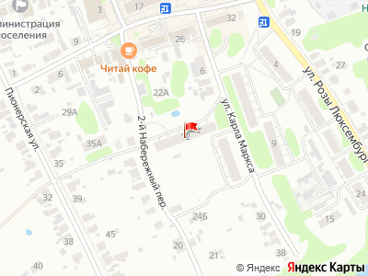
Представитель: Представитель: ID 26757944
Собственник продаст земельный участок под коммерческую застройку:
Город Гаврилов Посад с 2027 года войдёт в Золотое Кольцо России,
администрация города просит инвесторов построить на участке хостел/мини-отель.
Ожидается большой наплыв туристов, а также рабочих и инженеров,
т.к. город участвует во многих федеральных программах развития и реконструкции.
Администрация города готова оказывать содействие на всех этапах строительства и эксплуатации.
Гаврилов Посад - Суздаль 2. Станьте первым отельером в перспективном городе Золотого Кольца!
Об участке:
Площадь: 17,4 сотки - 100 метров от центральной площади города
Назначение: Строительство коммерческого объекта (магазин, гостиница, апарт-отель, хостел)
Возможности проекта:
Новый ГПЗУ позволяет застройку до 70% площади участка.
Все коммуникации городские и находятся на границе участка:
Большие электрические мощности (точка подключения в 5 метрах).
Получены и оплачены ТУ на 100 кВт электрической мощности.
Согласовано подключение к газораспределительным сетям.
Точка подключения газа расположена в 34 метрах от участка.
Городская канализация и водоснабжение в 10 метрах от границы участка.
Передам покупателю готовый проект магазина 1200 м2 в двух этажах.
На участке находится ленточный фундамент от старого здания.
ВРИ: административные здания, магазины, рынки, торговые центры,
бытовое и гостиничное обслуживание, общепит, спортивная деятельность,
автомойки и ремонт автомобилей, пищевая промышленность,
стоянки транспорта, гаражи, складские помещения.
Документы готовы, кадастровый номер участка: 37:03:010106:922
Телефоны: +7 919 020-70-89
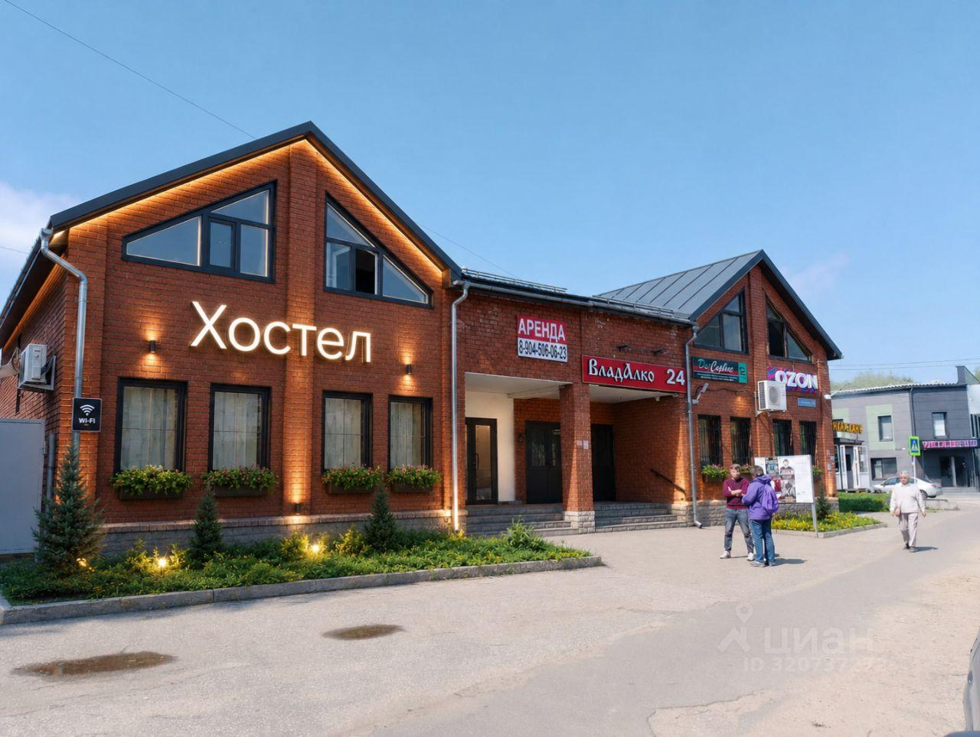 | 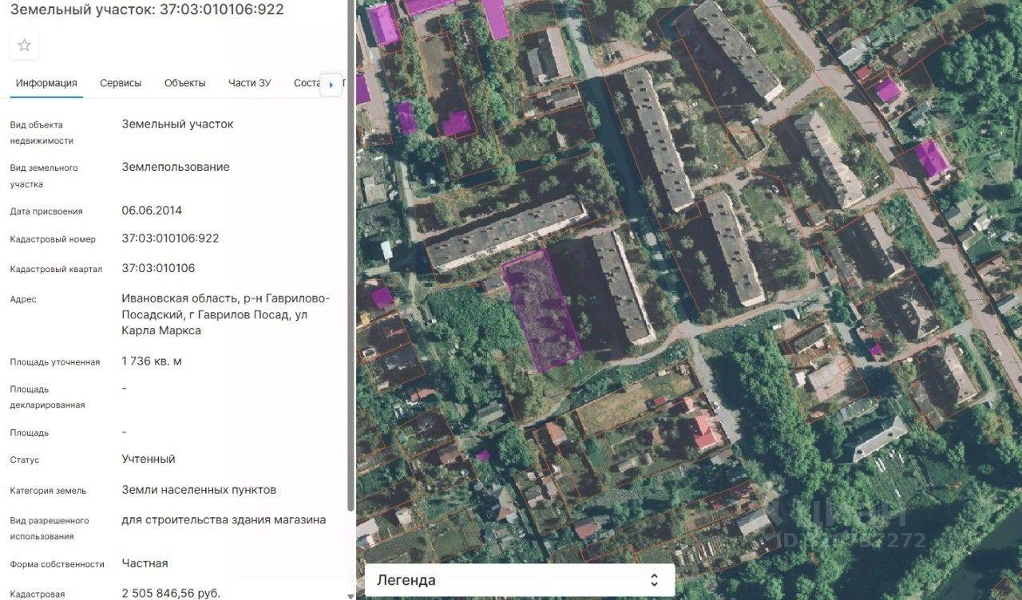
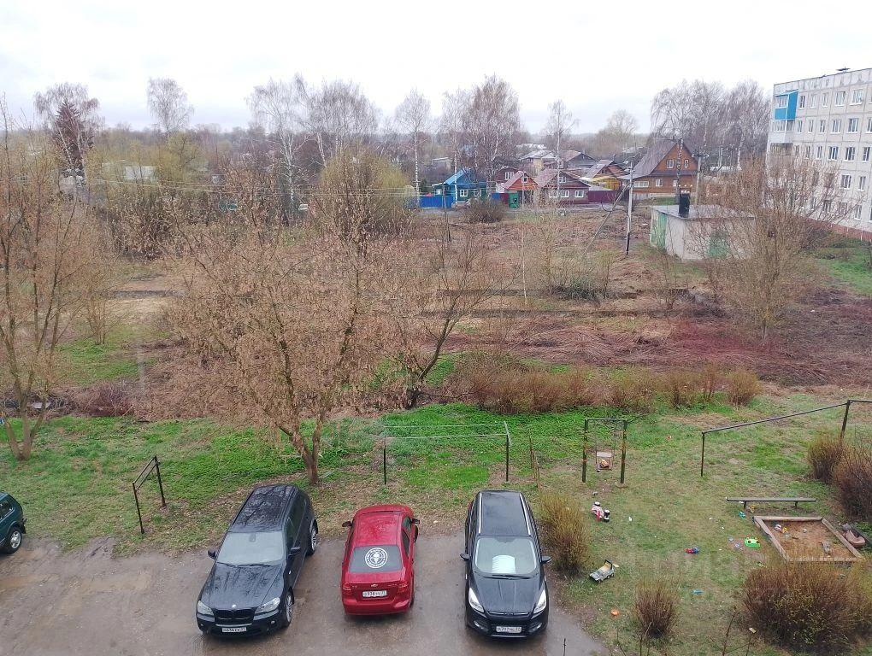 | 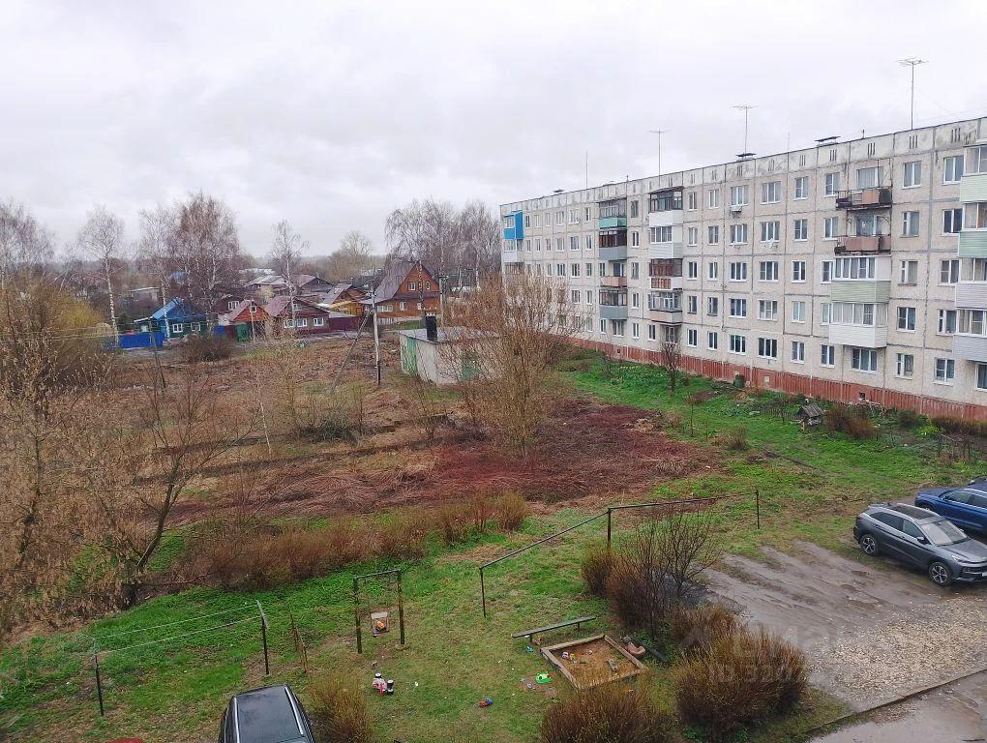
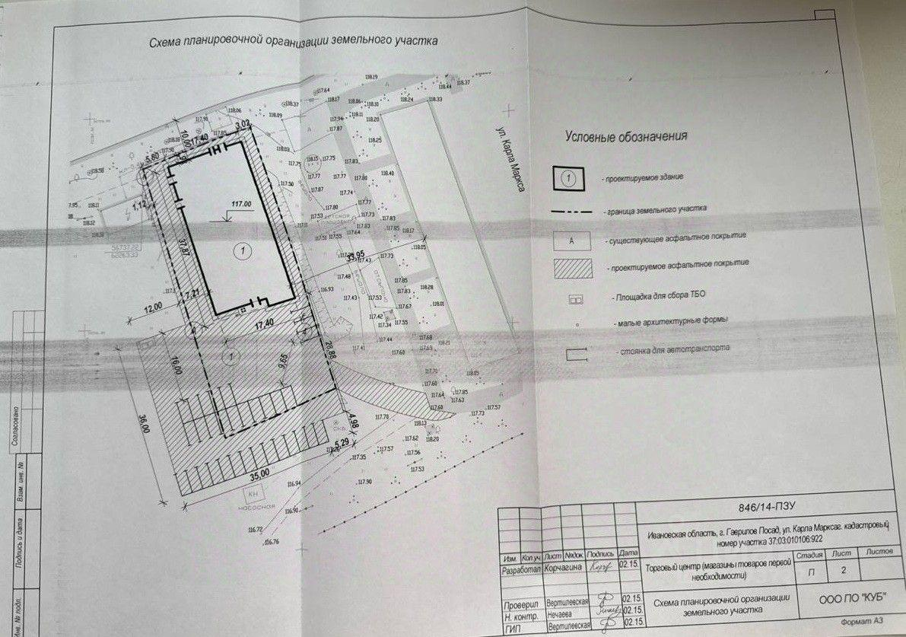 | 